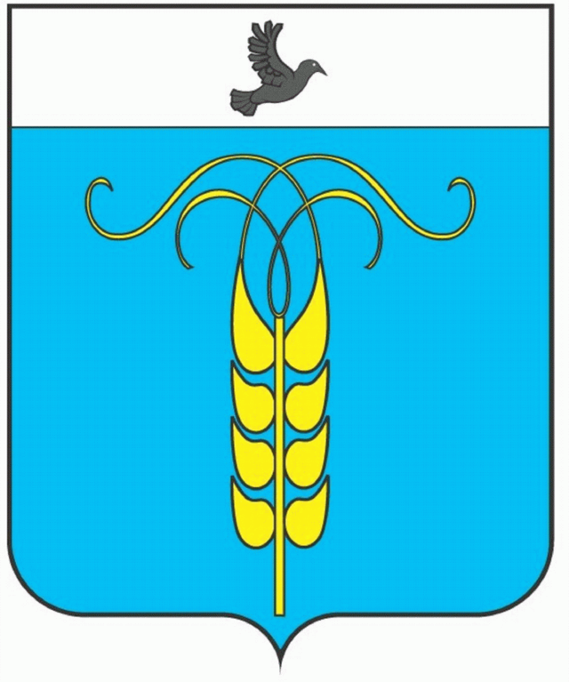
РЕШЕНИЕ
СОВЕТА ГРАЧЕВСКОГО МУНИЦИПАЛЬНОГО РАЙОНА
СТАВРОПОЛЬСКОГО КРАЯ

15 апреля 2019 года с. Грачевка № 23

О сводных показателях объектов собственности Грачёвского муниципального района Ставропольского края за 2018 год

В соответствии со статьями 17 и 18 Порядка владения, пользования, управления и распоряжения объектами собственности Грачевского муниципального района Ставропольского края, утверждённого решением Совета Грачевского муниципального района Ставропольского края от 17 апреля 2007 года № 150-I, Совет Грачевского муниципального района Ставропольского края

РЕШИЛ:

1. Утвердить прилагаемые сводные показатели объектов собственности Грачёвского муниципального района Ставропольского края за 2018 год.
2. Настоящее решение вступает в силу со дня его подписания.

Председатель Совета
Грачевского муниципального
района Ставропольского края Ф. В. Колотий

Глава Грачевского муниципального района
Ставропольского края Р.А. Коврыга

УТВЕРЖДЕНЫ
решением Совета Грачевского муниципального района Ставропольского края
от "15" апреля 2019 года № 23

Сводные показатели
объектов собственности Грачёвского муниципального района Ставропольского края за 2018 г.

№ п/п | Наименование сводного показателя | Количество  на 01.01.2019, ед. | Балансовая стоимость основных средств  на 01.01.2019, тыс. руб. | Сумма расходов на содержание из бюджета района,  тыс. руб.
 |  |  |  | необходимая | запланированная | фактически  выделенная
1 | 2 | 3 | 4 | 5 | 6 | 7
1. | Муниципальные унитарные предприятия и учреждения,  в том числе: | 48 | 558 404 | 64 218 | 64 218 | 64 218
1.1. | Муниципальные унитарные предприятия | 1 | 36 280 | – | – | –
1.2. | Муниципальные учреждения,  в том числе: | 47 | 522 124 | 64 218 | 64 218 | 64 218
 | бюджетные учреждения | 4 | 109 266 | 27 801 | 27 801 | 27 801
 | казённые учреждения | 43 | 412 858 | 36 417 | 36 417 | 36 417
1.2.1. | Совет Грачевского муниципального района Ставропольского края | 1 | 1 184 | 48 | 48 | 48
1.2.2. | Контрольно-счетная комиссия Грачевского муниципального района Ставропольского края | 1 | 113 | 9 | 9 | 9
1.2.3. | Администрация Грачевского муниципального района Ставропольского края | 1 | 76 922 | 5 976 | 5 976 | 5 976
1.2.4. | Муниципальные учреждения, находящиеся в ведении администрации Грачевского муниципального района Ставропольского края | 4 | 86 712 | 371 | 371 | 371
1.2.5. | Органы администрации Грачевского муниципального района Ставропольского края с правами юридического лица | 6 | 17 319 | 907 | 907 | 907
1.2.6. | Муниципальные учреждения, находящиеся в ведении отдела культуры администрации Грачевского муниципального района Ставропольского края,  в том числе: | 4 | 32 207 | 27 680 | 27 680 | 27 680
 | учреждения культуры | 2 | 28 843 | 27 558 | 27 558 | 27 558
 | учреждения дополнительного образования | 1 | 3 063 | 40 | 40 | 40
1.2.7. | Муниципальные учреждения, находящиеся в ведении отдела образования администрации Грачевского муниципального района Ставропольского края,  в том числе: | 29 | 305 818 | 29 033 | 29 033 | 29 033
 | образовательные учреждения,  в том числе: | 28 | 304 389 | 28 950 | 28 950 | 28 950
 | дошкольные | 14 | 125 249 | 3 407 | 3 407 | 3 407
 | общеобразовательные | 10 | 178 322 | 25 320 | 25 320 | 25 320
 | учреждения дополнительного образования | 4 | 818 | 223 | 223 | 223
1.2.8. | Муниципальные учреждения, находящиеся в ведении финансового управления администрации Грачевского муниципального района Ставропольского края | 1 | 1 849 | 195 | 195 | 195
2. | Муниципальная казна,  в том числе: | 11 | 433 | 0 | 0 | 0
2.1. | Земельные участки,  в том числе: | 11 | 433 | 0 | 0 | 0
 | земли сельскохозяйственного назначения | 9 | 272 | 0 | 0 | 0
 | земли населённых пунктов | 2 | 161 | 0 | 0 | 0
2.2. | Здания, сооружения, объекты незавершенного строительства | 0 | – | – | – | –
3. | Количество объектов производственного, коммунально-бытового, социально-культурного назначения, переданных в аренду (в том числе с правом выкупа) | 26 (0) | Х | Х | Х | Х
4. | Количество и остаточная стоимость объектов коммунально-бытового и социально-культурного назначения, находящихся на балансе хозяйственных обществ и товариществ по договорам пользования без права отчуждения | 0 | – | Х | Х | Х
6. | Количество и номинальная стоимость находящихся в собственности муниципального района пакетов акций акционерных обществ | 0 | – | Х | Х | Х

